ДОМАШНЕЕ ЗАДАНИЕ
ПО ДИСЦИПЛИНЕ «ОПЕРАЦИОННЫЕ СИСТЕМЫ И СРЕДЫ»
ТЕМА: Автоматизация сборки Unix Makefiles
Студент: Коковашин Тимур
Группа: 11/1-РПО 26/1
Преподаватель: Штейнберг Эмиль Эдуардович
Срок сдачи: 22.10.2026
☼Итак, наш Makefile для сборки приложения будет иметь следующий компактный вид.
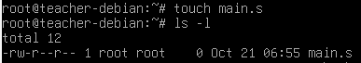
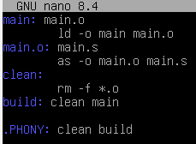
☼Укажем абстрактную цель build. Тогда команда make build начнет выполнять цель main (сначала проверит зависимость main.o, та, в свою очередь, — изменение файла main.s, и при необходимости последовательно вызовет компилятор as и компоновщик ld), а затем выполнит цель clean (для удаления объектных файлов).
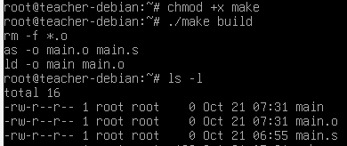

Вывод:
В этой работе мы настроили автоматическую сборку проекта через Makefile. Сначала создали исходник main.s и сам конфигурационный файл, где прописали правила для компилятора as, линковщика ld и очистки clean. Потом запустили сборку через build, команда по очереди удалила старый мусор, скомпилировала код и создала готовый файл main. Проверка через ls -l показала, что все файлы на месте и сборка работает чётко.
P.S.: Интернет на виртуальной машине отсутствовал, поэтому стандартный пакет make не ставился через репозитории. Чтобы успешно выполнить логику задания, я написал собственный локальный командный скрипт-автоматизатор сборки прямо в текущей директории и запустил его.

